ISOLASI HEMISELULOSA DARI LIMBAH SEKAM PADI (Oryza Sativa L.) MENGGUNAKAN METODE
GREEN HOUSE

SKRIPSI

OLEH:
IVO CARLINA SIREGAR
NPM. 162114177

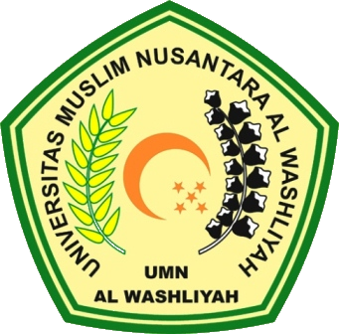

PROGRAM STUDI SARJANA FARMASI
FAKULTAS FARMASI
UNIVERSITAS MUSLIM NUSANTARA AL-WASHLIYAH
MEDAN
2021
ISOLASI HEMISELULOSA DARI LIMBAH SEKAM PADI (Oryza Sativa L.) MENGGUNAKAN METODE
GREEN HOUSE

SKRIPSI
Diajukan untuk melengkapi dan memenuhi syarat-syarat untuk memperoleh Gelar Sarjana Farmasi pada Program Studi Sarjana Farmasi Fakultas Farmasi Universitas Muslim Nusantara Al-Washliyah

OLEH:
IVO CARLINA SIREGAR
NPM. 162114177

PROGRAM STUDI SARJANA FARMASI
FAKULTAS FARMASI
UNIVERSITAS MUSLIM NUSANTARA AL-WASHLIYAH
MEDAN
2021

